Voilà des endroits où les employés EX et les gestionnaires sont souvent coincés. Veuillez consulter cette fiche de conseils pour des solutions.

Problème numéro 1 : Les engagements et les mesures du rendement sont incomplets

Le cadre EX a entré tous ses engagements et mesures de rendement, mais le système continue de les qualifier d'incomplets. À l'aide!

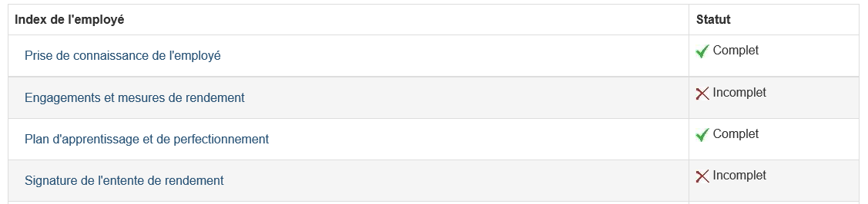

Solution : les engagements ministériels par défaut entrés par le SCT n'ont pas été modifiées; veuillez ajouter le texte supplémentaire d’EDSC qui se trouve dans le [guide des Engagements des cadres supérieurs (ex) en matière de rendement et mesures de rendement connexes pour 2020-2021](http://iservice.prv/fra/rh/cadres_directions/sujets/prog_gest_rend_cadre_sup/engagements-cadres-superieurs-matiere-mesures-rendement-connexes.shtml).

Dans l'exemple ci-dessous, l’engagement ministériel #2 a besoin d’avoir le texte supplémentaire d’EDSC ajouté à « Favoriser la diversité et l’inclusion » plutôt que la mention « Insérer le texte ici ».

Avant :



Après :

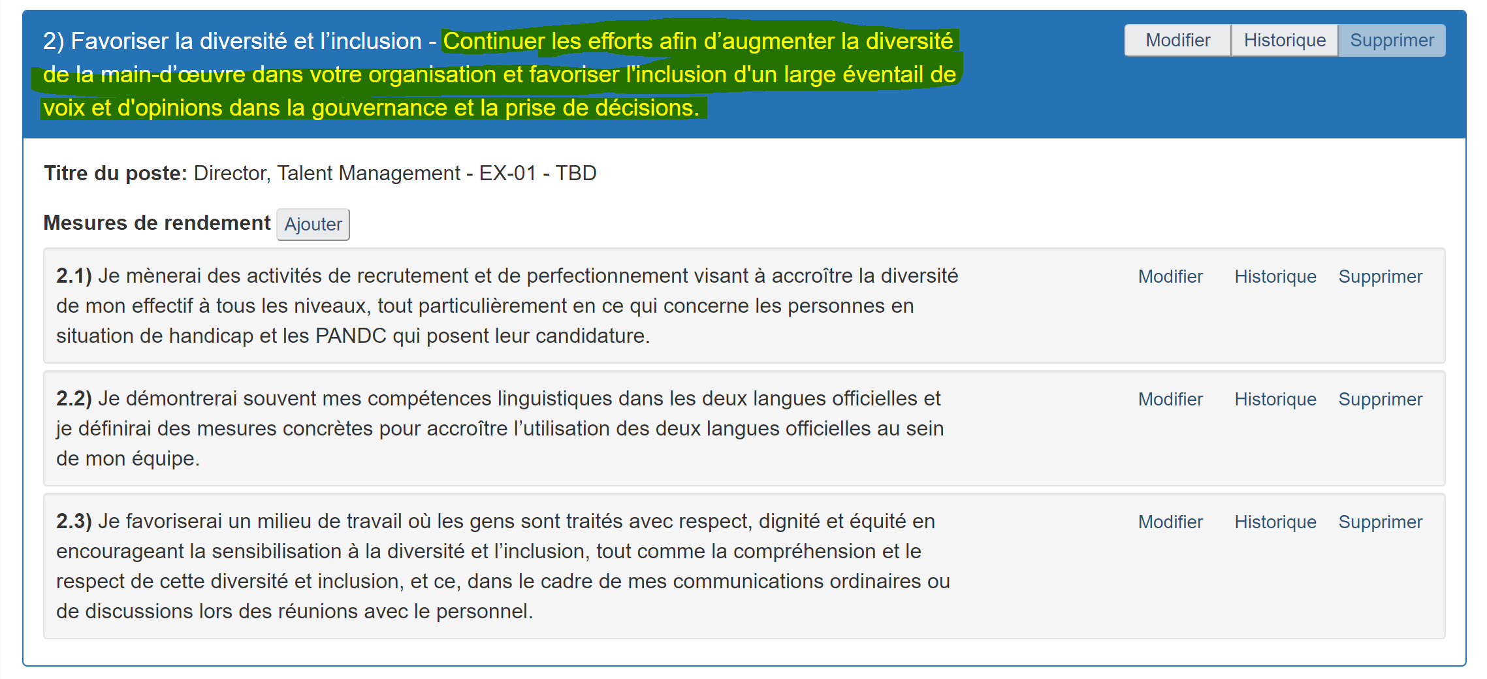

Problème numéro 2 : L'employé EX ne peut pas modifier ses engagements et ses mesures de rendement; tous les boutons ajouter/modifier sont en gris.

Solution : L'employé EX ou le gestionnaire a signé l'entente initiale qui empêche l'employé de modifier ses données. Pour pouvoir modifier à nouveau les engagements et les mesures de rendement, veuillez appliquer la signature manquante (soit l'employé EX ou le gestionnaire) et une fois qu'il aura rouvert l'entente et cliqué sur le lien engagements et mesures de rendement dans l'index, les engagements et mesures de rendement pourront de nouveau être modifiés.